

2020年国庆中秋长三角区域高速公路出行指南

概述

背景
在2020年国庆中秋双节即将到来之际，长三角三省一市共同发布《2020年国庆中秋长三角区域高速公路出行指南》（以下简称《出行指南》）。
《出行指南》涵盖节日期间长三角区域高速公路出行热点信息，如节日期间车辆通行政策、天气情况、路网运行研判及拥堵路段、施工及特情信息、车辆限行政策以及出行服务咨询等，是长三角道路交通管理部门为社会公众提供一体化出行服务信息的一项创新举措。

放假安排
根据国务院发布的放假安排，2020年国庆节假期（含中秋节）从2020年10月1日（星期四）-10月8日（星期四）放假8天，9月27日（星期日）、10月10日（星期六）上班。

小客车通行政策
根据交通运输部要求，国庆节期间（含中秋节）从2020年10月1日00:00-10月8日24:00对7座以下（含7座）载客车辆施行免费通行。高速公路以车辆驶离出口收费车道的时间为准。

天气概况
据气象部门预测，中秋、国庆双节期间，长三角区域天气变化主要分为三个阶段：
- 假期前期（9月30日—10月2日），受地面弱高压控制，区域以多云天气为主，早晨前后江苏东部和北部地区有雾；
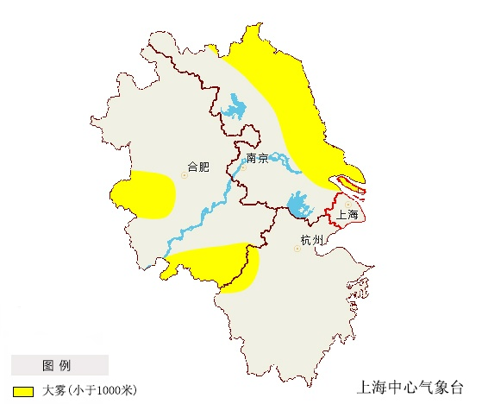
图1-1长三角区域假期前期大雾落区示意图

- 假期中期（10月3日—5日），受低涡切变线和冷空气共同影响，安徽南部、江苏南部、上海、浙江北部等地有明显降水过程，局部地区有大到暴雨；
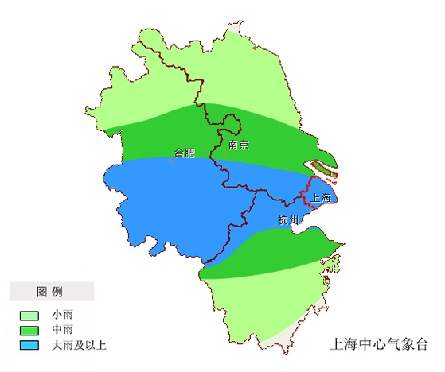
图1-2长三角区域假期中期降雨落区示意图

- 假期后期（10月6日—8日），长三角区域以多云天气为主。

请出行前查询天气状况，合理规划出行路线，错时避让气候条件不佳的出行目的地；出行过程中若遇低能见度及降水天气时，请打开车灯、谨慎驾驶，注意行车安全。

国庆中秋长三角区域高速公路运行预判

路网设施
截止2019年底，长三角区域高速公路总里程达1.5万公里，同比增长1.8个百分点。
表2-1长三角区域高速公路里程列表
省市 | 高速公路里程  （公里） | 同比
上海 | 845 | 1.1%
江苏 | 4865 | 3.3%
浙江 | 4646 | 1.7%
安徽 | 4683 | 0.4%
合计 | 15039 | 1.8%

路网运行预判

路网流量预判
预计国庆节期间（8天）长三角区域高速公路网车流规模达7771万辆次，日均流量971万辆次，同比（2019年937万辆次）上升3.7个百分点。

路网流量时间分布
预计长三角区域高速公路网出行强度最大的时段将出现在首日上午10:00—12:00，各省市出城方向将迎来车流高峰；其次为假期最后两天下午15:00—18:00，主要为入城方向的返程车流高峰。
请出行前关注实时路况信息，错开出行高峰时段及拥堵路段。

图 2-12020年长三角区域各省市路网流量日变预判图

路网流量空间分布
- 流量较大易拥堵路段
节假日期间，长三角区域高速公路流量较大的路段主要有：上海G40沪陕高速长江隧桥及G1503上海绕城高速高东入口段、G2京沪/G42沪蓉高速入城段、江苏方向安亭段、G15沈海高速朱桥段、G50沪渝高速徐泾段等；江苏省G2京沪/G42沪蓉高速无锡-苏州共线段、G15沈海/G40沪陕高速南通共线段、G2京沪高速淮安-扬州段及广靖锡澄段、江阴大桥、苏通大桥等过江通道等；浙江省G2504杭州绕城北线及西线、G50沪渝高速长兴至泗安枢纽、G25长深高速鹿山枢纽至李家港枢纽；安徽省G4001合肥绕城高速、G36宁洛高速滁宁段、G56杭瑞高速徽杭段、芜湖长江大桥段等，届时部分路段将因车流规模持续增长出现车辆缓行甚至拥堵等情况。具体如下图表所示：
表2-2长三角区域易拥堵路段列表
 | 序号 | 易拥堵路段
上海 | 1 | G40沪陕高速长江隧桥及G1503上海绕城高速高东入口段
上海 | 2 | G15沈海高速朱桥段
上海 | 3 | G2京沪/G42沪蓉高速入城段、江苏方向安亭段
上海 | 4 | G50沪渝高速徐泾段
上海 | 5 | S4沪金高速入城段
上海 | 6 | G60沪昆高速入城段
江苏 | 1 | S49新扬高速宿迁至淮安段
江苏 | 2 | G25长深高速淮安段
江苏 | 3 | G2京沪高速淮安至扬州段
江苏 | 4 | G1515盐靖高速盐城至泰州段
江苏 | 5 | S28启扬高速扬州绕城段
江苏 | 6 | S35阜溧高速泰州大桥
江苏 | 7 | G36宁洛高速江苏段
江苏 | 8 | G40沪陕高速宁合段
江苏 | 9 | G4211宁芜高速宁马段
江苏 | 10 | G36宁洛高速八卦洲大桥
江苏 | 11 | G2京沪高速广靖锡澄段
江苏 | 12 | G2京沪高速江阴大桥
江苏 | 13 | S19通锡高速沪苏通大桥
江苏 | 14 | G15沈海/G40沪陕高速南通共线段
江苏 | 15 | G15沈海高速苏通大桥
江苏 | 16 | G4221沪武高速张家港至省界段
江苏 | 17 | G1522常台高速苏州南段
江苏 | 18 | G2京沪/G42沪蓉高速无锡至苏州共线段
浙江 | 1 | G50沪渝林城至泗安段
浙江 | 2 | G25长深鹿山枢纽至李家巷枢纽
浙江 | 3 | G1522常台南湖至观音桥枢纽
浙江 | 4 | G2504杭州绕城西线、北线
浙江 | 5 | G2504张家畈枢纽至红垦枢纽
浙江 | 6 | G56杭徽临安至於潜段
浙江 | 7 | G92杭甬红垦枢纽至齐贤枢纽
浙江 | 8 | G1522常台东关至高坝
浙江 | 9 | G25长深富阳至桐庐段
浙江 | 10 | G60沪昆吕塘角枢纽
浙江 | 11 | G60沪昆金华至兰溪（拓宽借道）
浙江 | 12 | G15沈海吴岙枢纽至临海北
安徽 | 1 | G4001合肥绕场高速
安徽 | 2 | G36宁洛高速滁宁段、蚌明段
安徽 | 3 | G56杭瑞高速徽杭段
安徽 | 4 | S30宣铜高速
安徽 | 5 | 芜湖长江大桥
安徽 | 6 | G40沪陕高速合六叶
安徽 | 7 | G5011芜合高速
安徽 | 8 | G50沪渝高速
安徽 | 9 | G3京台高速合安段
安徽 | 10 | S17蚌合高速

表2-3长三角区域易拥堵通道列表
 | 序号 | 所在省市 | 流量较大易拥堵通道
G2京沪高速 | 1 | 上海市 | 江苏方向安亭段
G2京沪高速 | 2 | 江苏省 | 无锡至苏州共线段
G2京沪高速 | 3 | 江苏省 | 江阴大桥
G2京沪高速 | 4 | 江苏省 | 广靖锡澄段
G2京沪高速 | 5 | 江苏省 | 淮安至扬州段
G15沈海高速 | 1 | 上海市 | 朱桥段
G15沈海高速 | 2 | 江苏省 | G15沈海/G40沪陕高速南通共线段
G15沈海高速 | 3 | 江苏省 | 苏通大桥
G15沈海高速 | 4 | 浙江省 | 吴岙枢纽至临海北
G25长深高速 | 1 | 江苏省 | 淮安段
G25长深高速 | 2 | 浙江省 | 鹿山枢纽至李家巷枢纽
G25长深高速 | 3 | 浙江省 | 富阳至桐庐段
G36宁洛高速 | 1 | 江苏省 | 江苏段
G36宁洛高速 | 2 | 江苏省 | 八卦洲大桥
G36宁洛高速 | 3 | 安徽省 | 滁宁段、蚌明段
G40沪陕高速 | 1 | 上海市 | 长江隧桥
G40沪陕高速 | 2 | 江苏省 | 宁合段
G40沪陕高速 | 3 | 安徽省 | 合六叶
G50沪渝高速 | 1 | 上海市 | 徐泾段
G50沪渝高速 | 2 | 浙江省 | 林城至泗安段
G50沪渝高速 | 3 | 安徽省 | G50沪渝高速
G60沪昆高速 | 1 | 上海市 | 入城段
G60沪昆高速 | 2 | 浙江省 | 吕塘角枢纽
G60沪昆高速 | 3 | 浙江省 | 金华至兰溪（拓宽借道）
G1522常台高速 | 1 | 江苏省 | 苏州南段
G1522常台高速 | 2 | 浙江省 | 南湖至观音桥枢纽
G1522常台高速 | 3 | 浙江省 | 东关至高坝
G2504杭州绕城高速 | 1 | 浙江省 | 西线、北线
G2504杭州绕城高速 | 2 | 浙江省 | 张家畈枢纽至红垦枢纽

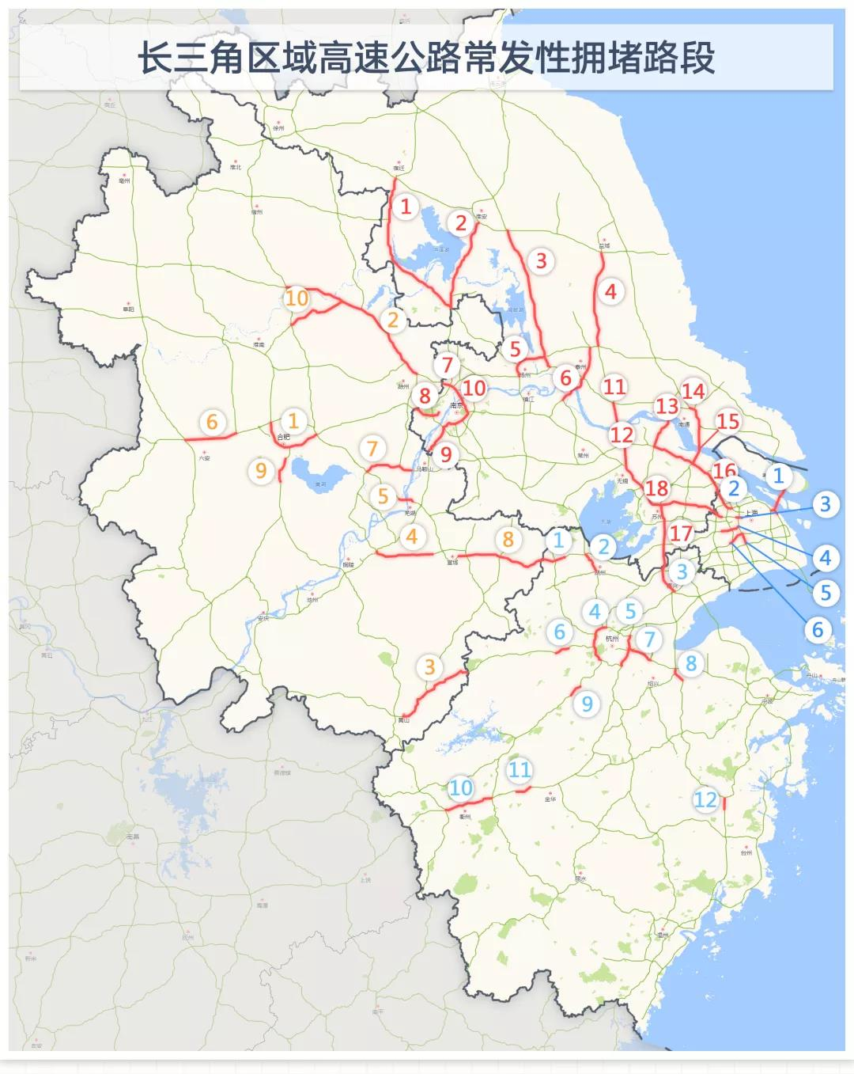
图 2-22020年国庆节期间长三角区域路网拥堵预判图

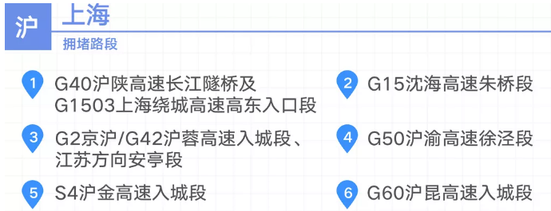
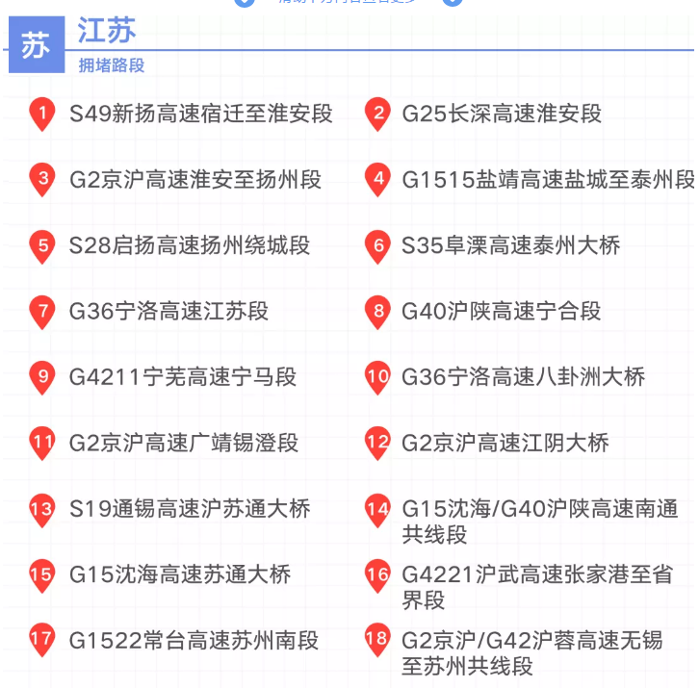
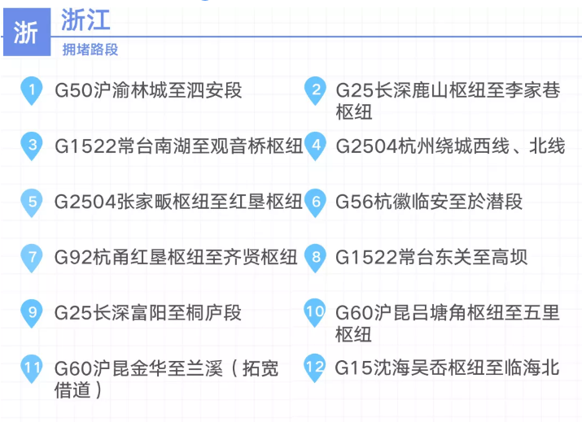
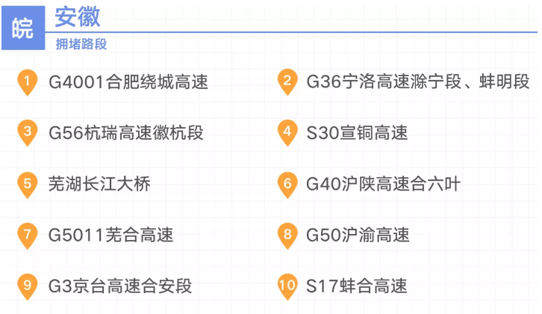

- 热门景点周边易堵收费站
疫情防控工作已进入新常态化阶段，在中秋、国庆双节叠加下，假期时间较往年多一天，在境外游受限、国内游需求进一步增长的情况下，长三角区域的热门景点人气颇高，周边游和自驾游持续升温，各热门景点将迎来人流、车流的增长，届时景区周边道路及关联收费站将在高峰时段出现方向性车流缓行甚至拥堵的情况。
前往热门景区前，请提前了解和查询景区疫情防控、开放、门票预约、客流限制等措施，做到“无预约、不出游”，错峰出行；并配合景区工作人员落实防控检测工作，在封闭场所和人流密集场所请佩戴口罩，人多避拥挤，并保持一米以上社交距离。

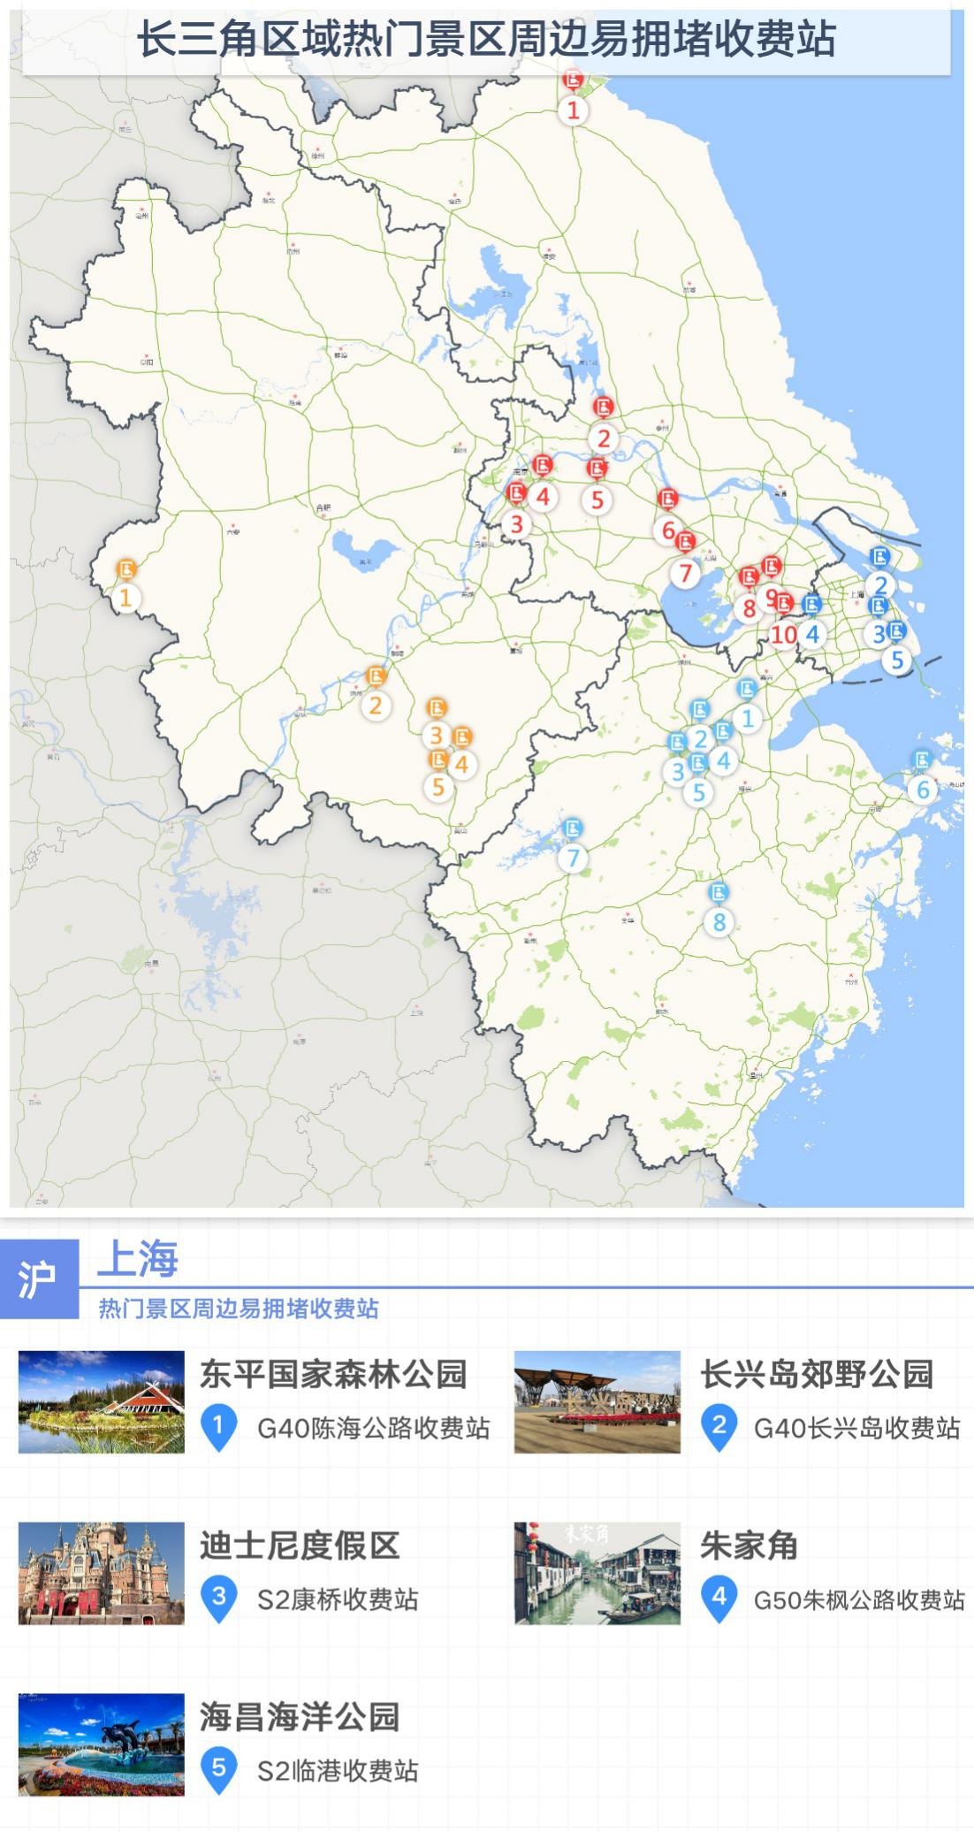
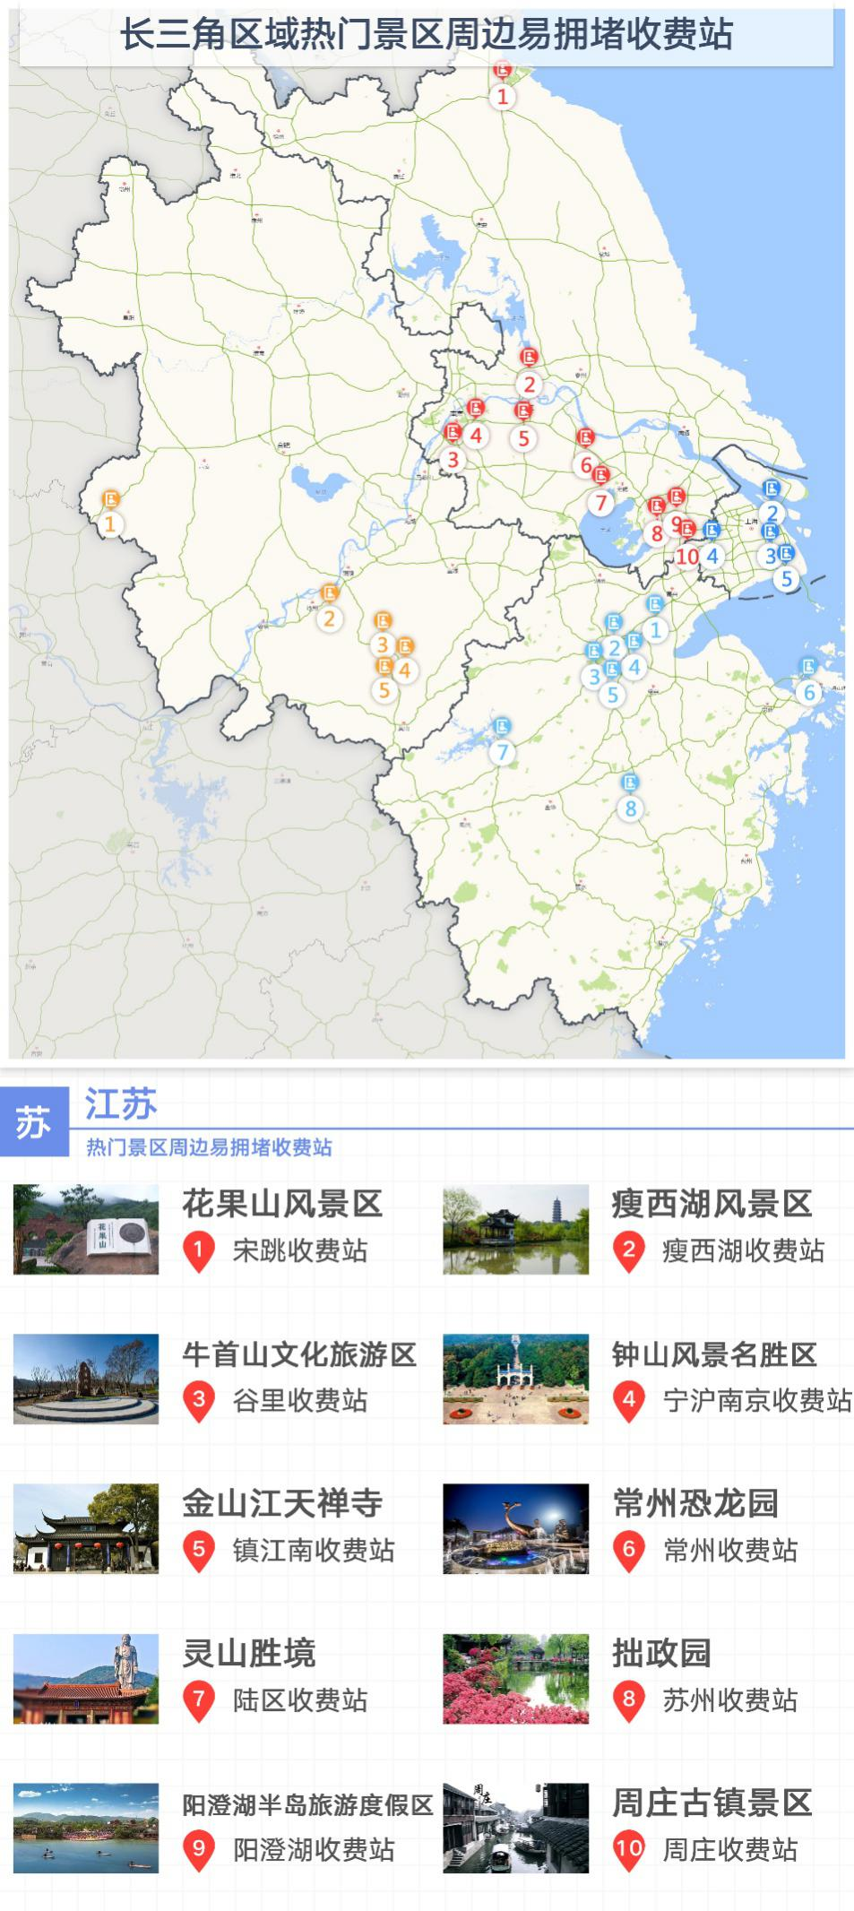

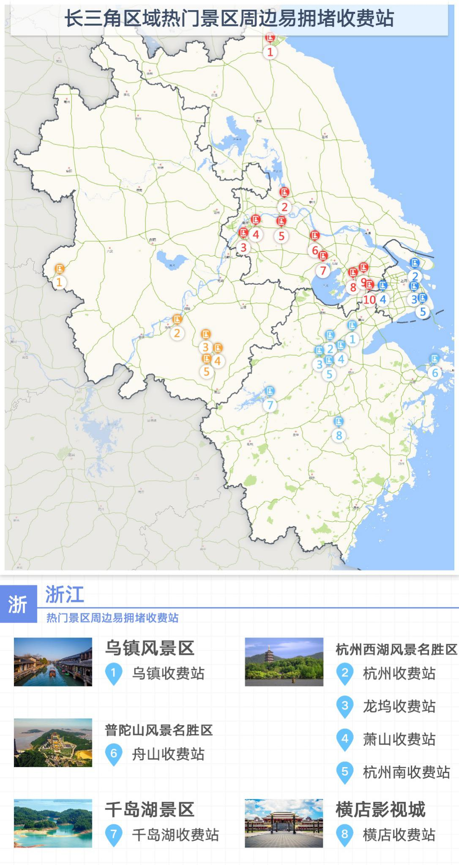

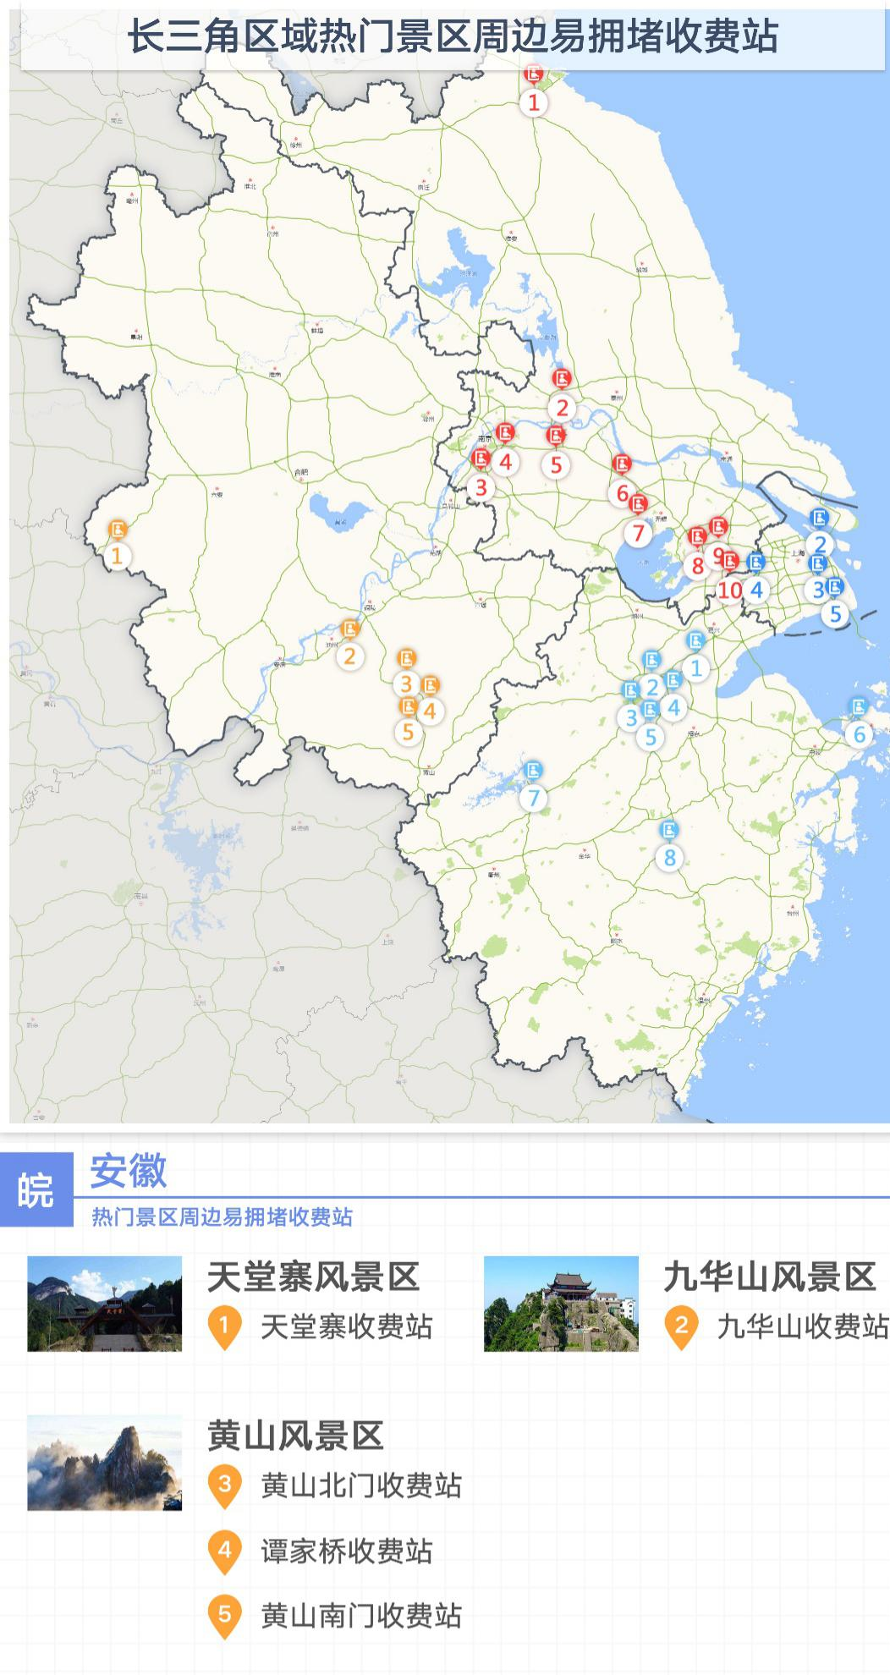
图 2-32020年国庆节期间长三角区域热门景区周边易拥堵收费站示意图
表2-4长三角区域热门景区周边易堵收费站信息列表
 | 序号 | 热门景区 | 易拥堵收费站
上海 | 1 | 东平国家森林公园 | G40陈海公路收费站
上海 | 2 | 长兴岛郊野公园 | G40长兴岛收费站
上海 | 3 | 迪士尼度假区 | S2康桥收费站
上海 | 4 | 朱家角 | G50朱枫公路收费站
上海 | 5 | 海昌海洋公园 | S2临港收费站
江苏 | 1 | 花果山风景区 | 宋跳收费站
江苏 | 2 | 瘦西湖风景区 | 瘦西湖收费站
江苏 | 3 | 钟山风景名胜区 | 宁沪南京收费站
江苏 | 4 | 牛首山旅游文化区 | 谷里收费站
江苏 | 5 | 金山江天禅寺 | 镇江南收费站
江苏 | 6 | 常州恐龙园 | 常州收费站
江苏 | 7 | 灵山胜境 | 陆区收费站
江苏 | 8 | 拙政园 | 苏州收费站
江苏 | 9 | 阳澄湖半岛旅游度假区 | 阳澄湖收费站
江苏 | 10 | 周庄古镇 | 周庄收费站
浙江 | 1 | 乌镇风景区 | 乌镇收费站
浙江 | 2 | 杭州西湖风景名胜区 | 杭州收费站
浙江 | 2 | 杭州西湖风景名胜区 | 萧山收费站
浙江 | 2 | 杭州西湖风景名胜区 | 龙坞收费站
浙江 | 2 | 杭州西湖风景名胜区 | 杭州南收费站
浙江 | 3 | 千岛湖景区 | 千岛湖收费站
浙江 | 4 | 横店影视城 | 横店收费站
浙江 | 5 | 普陀山风景名胜区 | 舟山收费站
安徽 | 1 | 天堂寨风景区 | 天堂寨收费站
安徽 | 2 | 九华山风景区 | 九华山收费站
安徽 | 3 | 黄山风景区 | 黄山北门收费站
安徽 | 4 | 黄山风景区 | 谭家桥收费站
安徽 | 5 | 黄山风景区 | 黄山南门收费站

节日期间施工路段
国庆节期间，长三角区域高速公路仍在施工的路段如下图所示，出行途经施工路段时，请注意现场交通标志提示，保障行车安全。
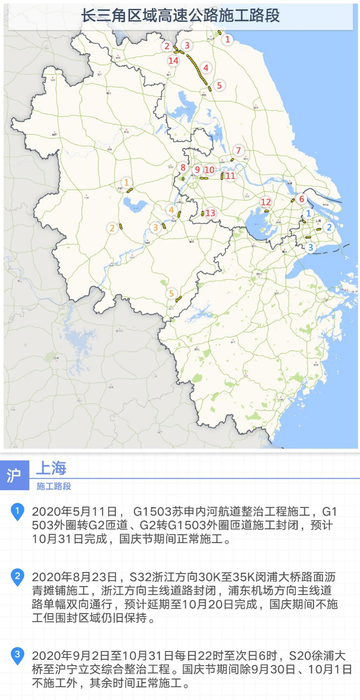
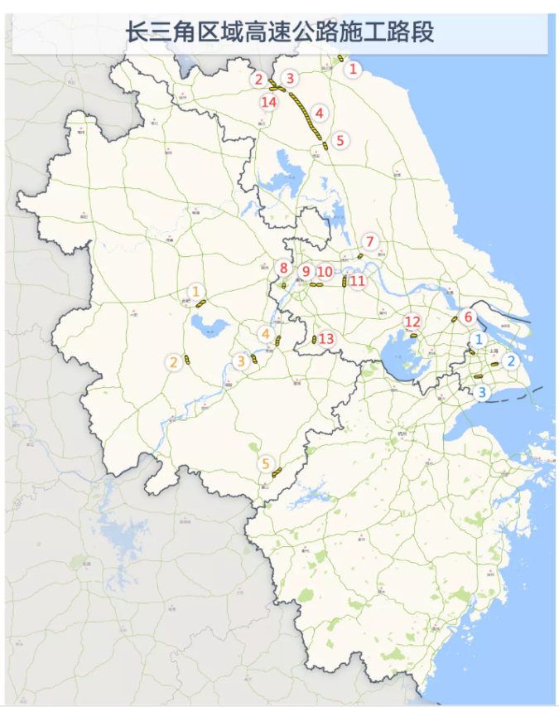
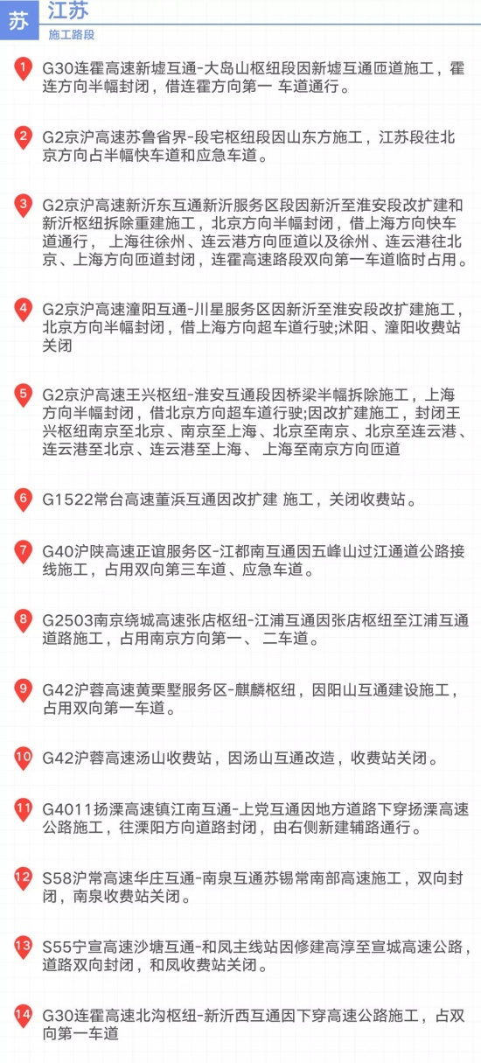

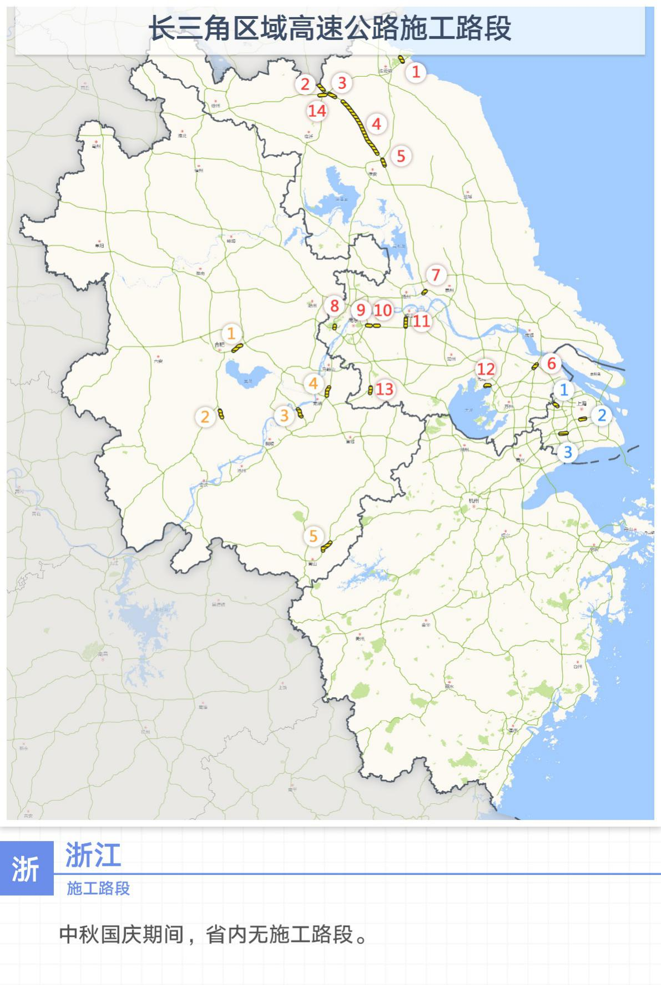

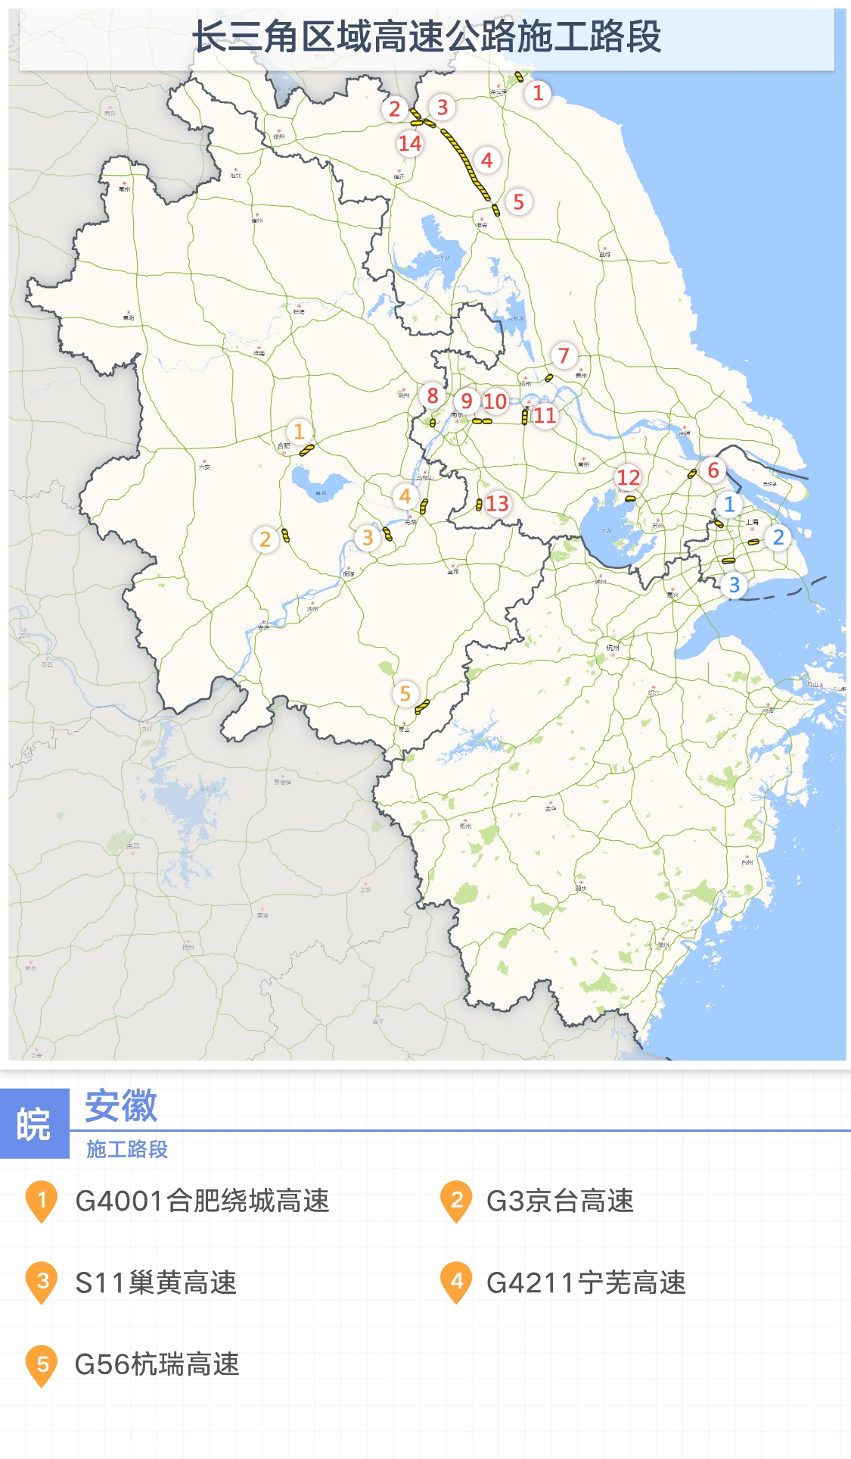
图 2-42020年国庆节期间长三角区域施工路段示意图

特情信息提示
国庆节期间，长三角区域暂停服务的收费站及服务区如下图所示：

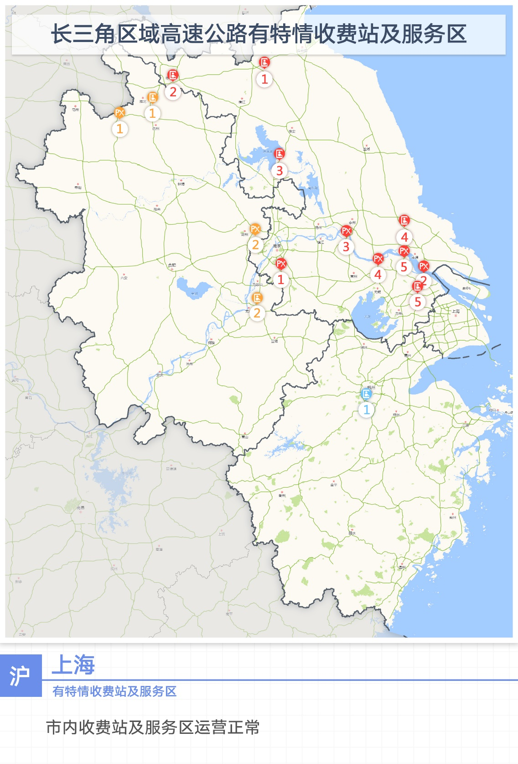

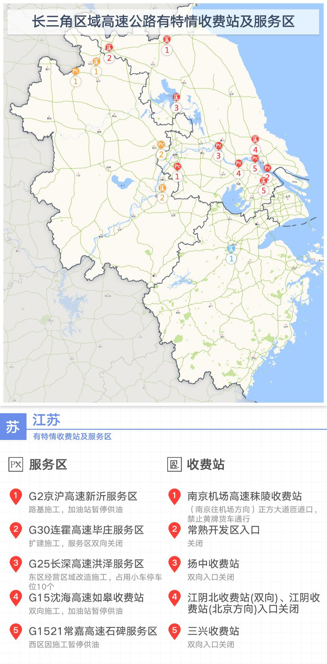

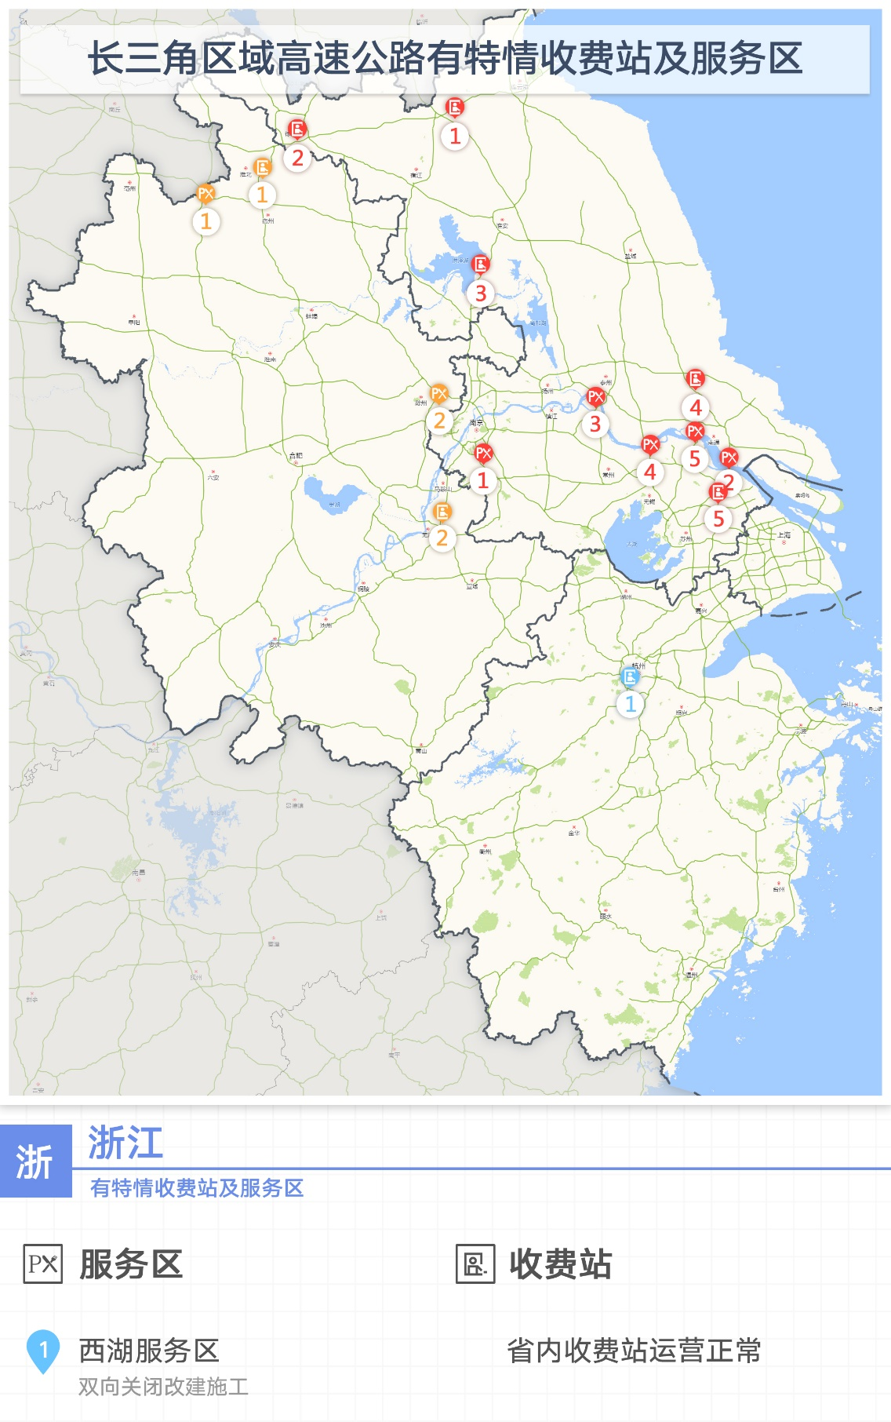

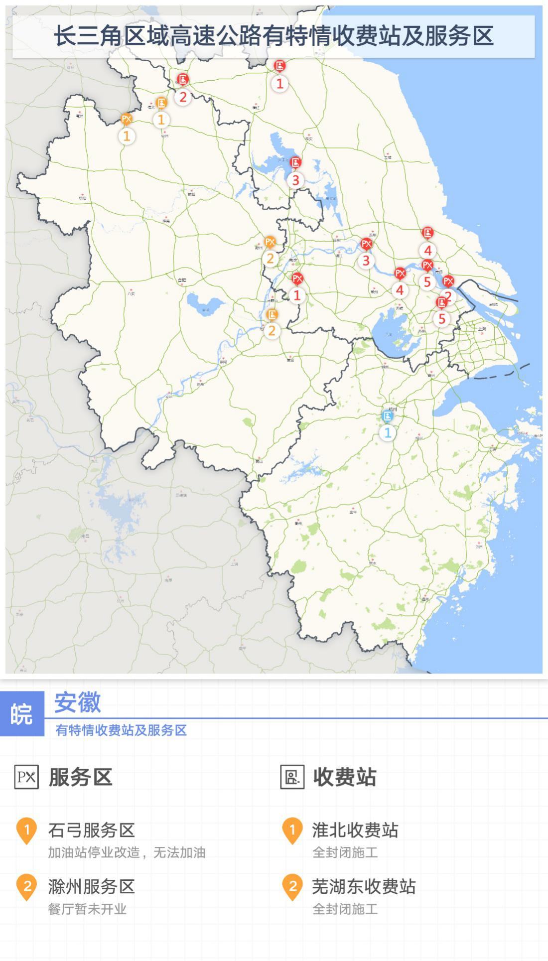
图 2-52020年国庆节期间长三角区域特情收费站及服务区示意图

车辆限行政策
国庆节期间，长三角区域高速公路主要对两类车辆进行分时段、分区域管制，两类车辆主要为货运车辆（黄牌或中型以上货车）和危化品运输车辆。各类车辆具体限行时段及范围，如下：

货运车辆限行路段
国庆节期间，长三角区域共有9个高速路段分时段对货运车（黄牌或中型以上货车）施行限行政策，其中：
- 上海市：分4天，每天连续14小时在1个路段（G40沪陕高速上海段）上对黄牌货运车施行交通管制；
- 江苏省：分4天，每天连续14小时在5个跨江大桥路段上对黄牌货运车施行交通管制（其中前两天是9月30日12时至10月1日22时，后两天是10月7日和8日每日8时至22时）；
- 浙江省：有3个路段禁止中型以上货运车辆通行；
- 安徽省：对黄牌货运车通行暂无管制政策。
以上信息以相关交通管理部门实时更新的交通管制政策为准，出行前请前往官方公布信息渠道查询。具体限行路段如下图：

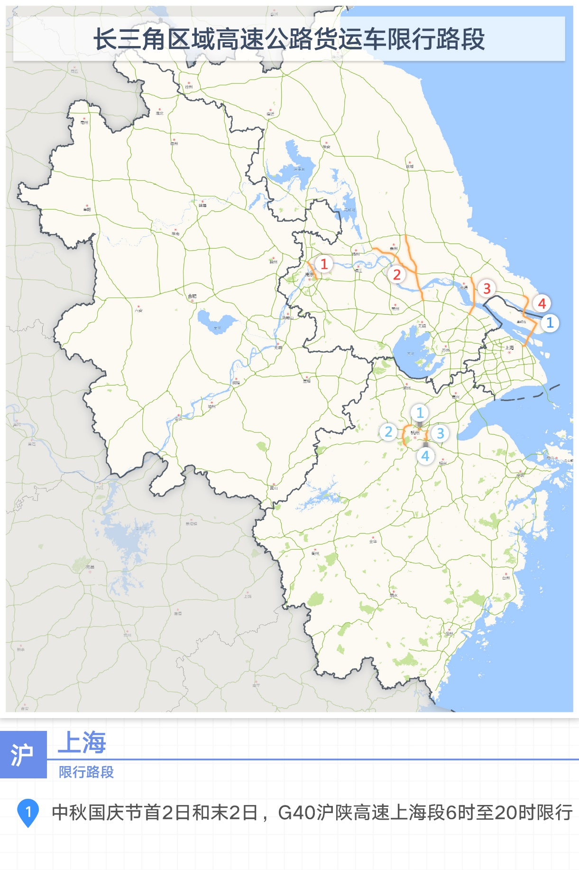

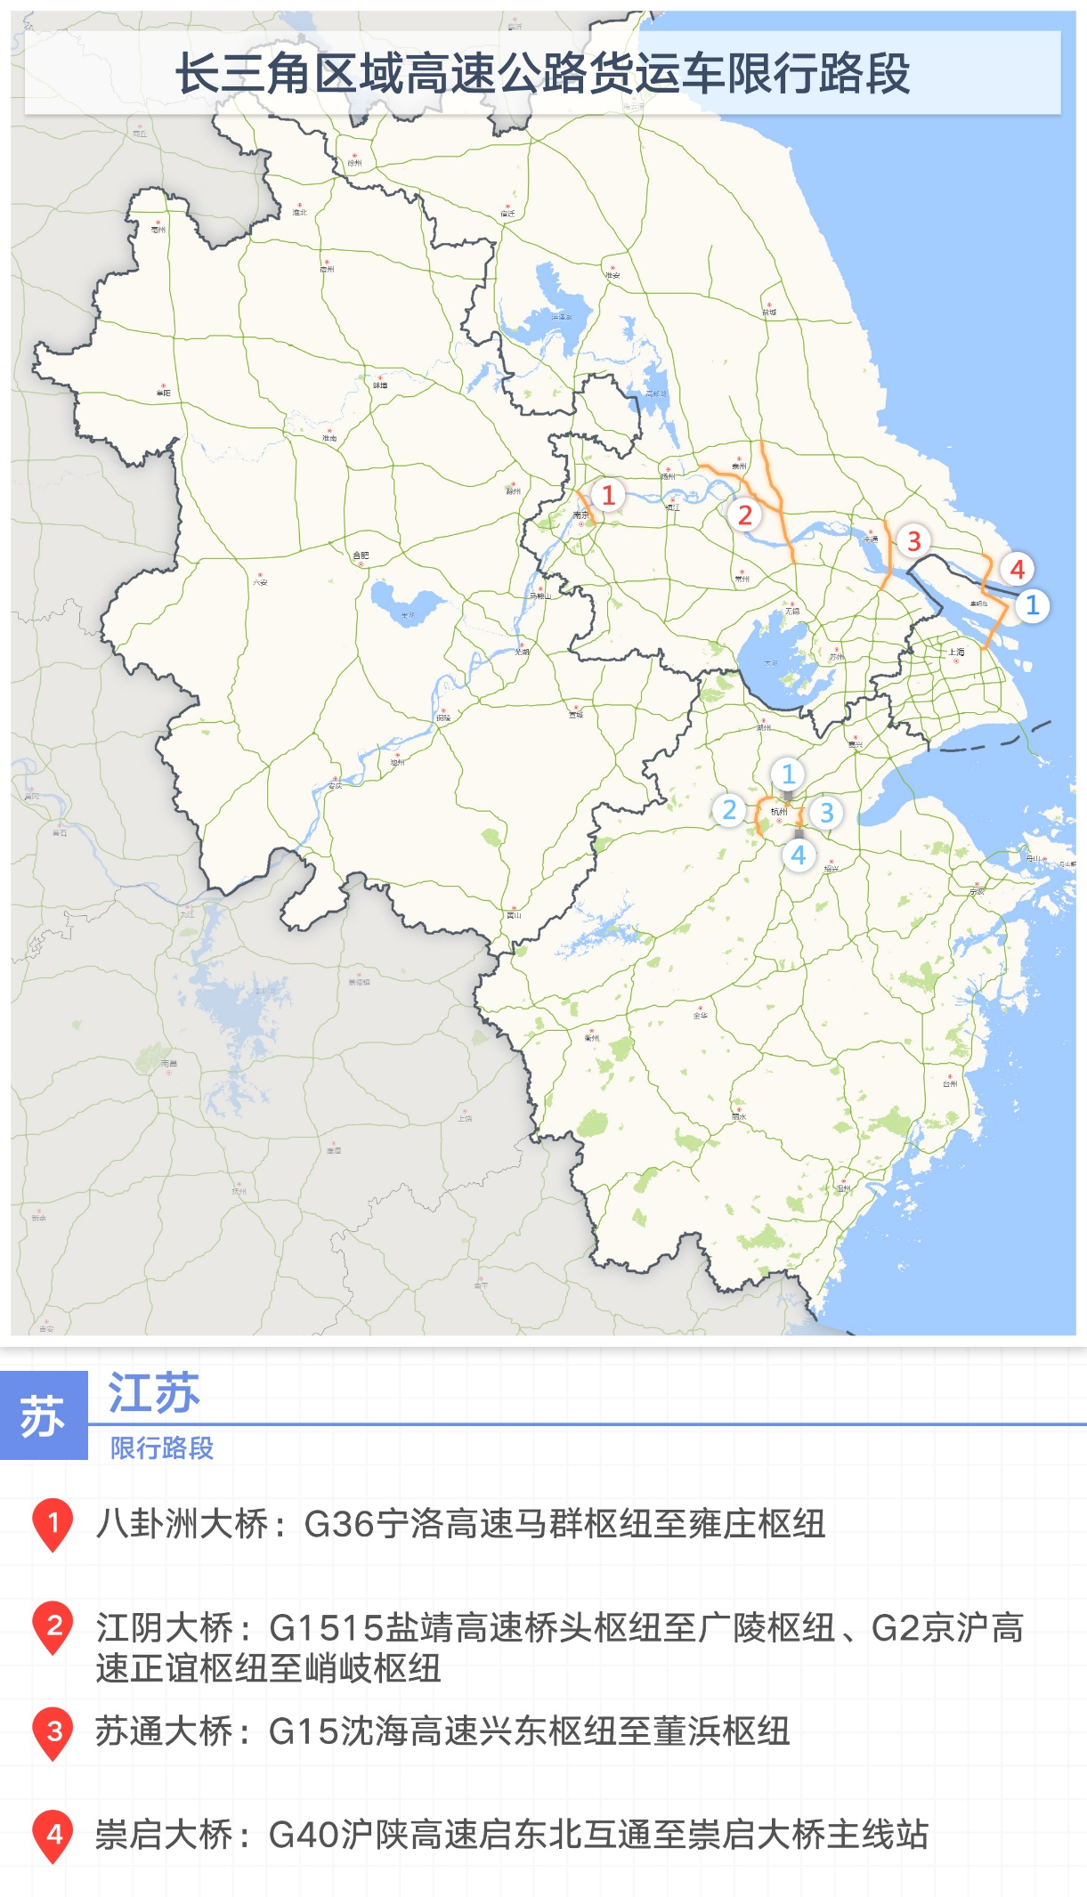
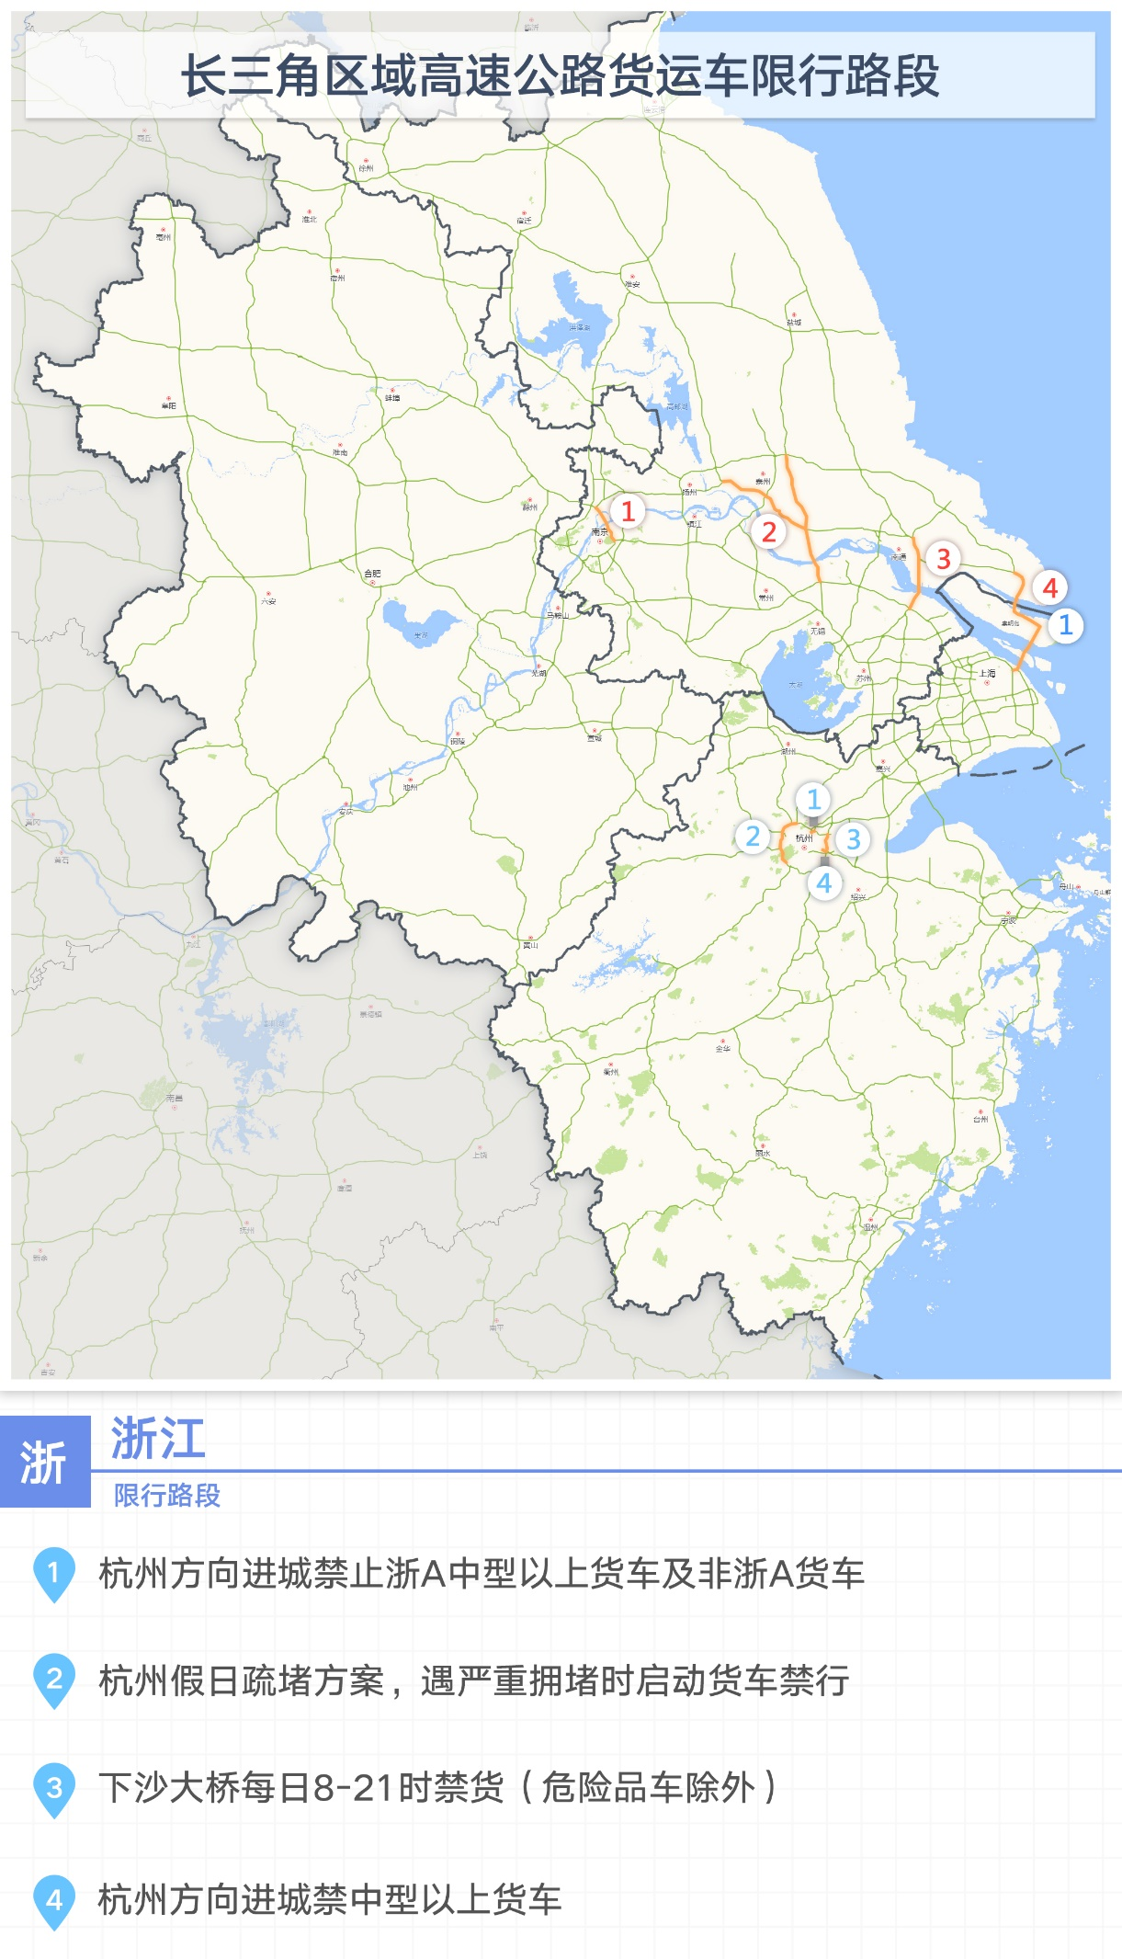

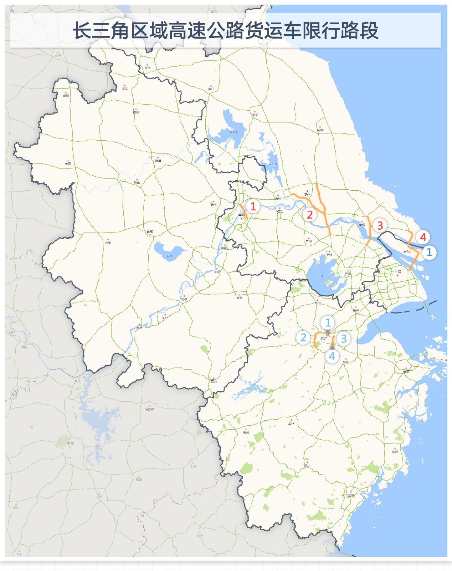
图 2-62020年国庆节期间长三角区域货运车辆限行路段示意图

危化品运输车辆禁行路段
国庆节期间，长三角区域高速公路对危化品运输车辆实施禁行管制措施的有：
- 上海市：危化品运输车辆请按交通管理部门和交警核定路线行驶；
- 江苏省：对危化品运输车进行全路网全时段禁行通行管制；
- 浙江省：有12个路段对危化品运输车辆进行禁止通行管制；
- 安徽省：节日期间，全省禁止剧毒危险化学品运输车辆通行；其他类型危化品车辆请按当地交警公布的管制措施通行。
以上信息以相关交通管理部门实时更新的交通管制政策为准，出行前请前往官方公布信息渠道查询。具体禁行范围如下图：

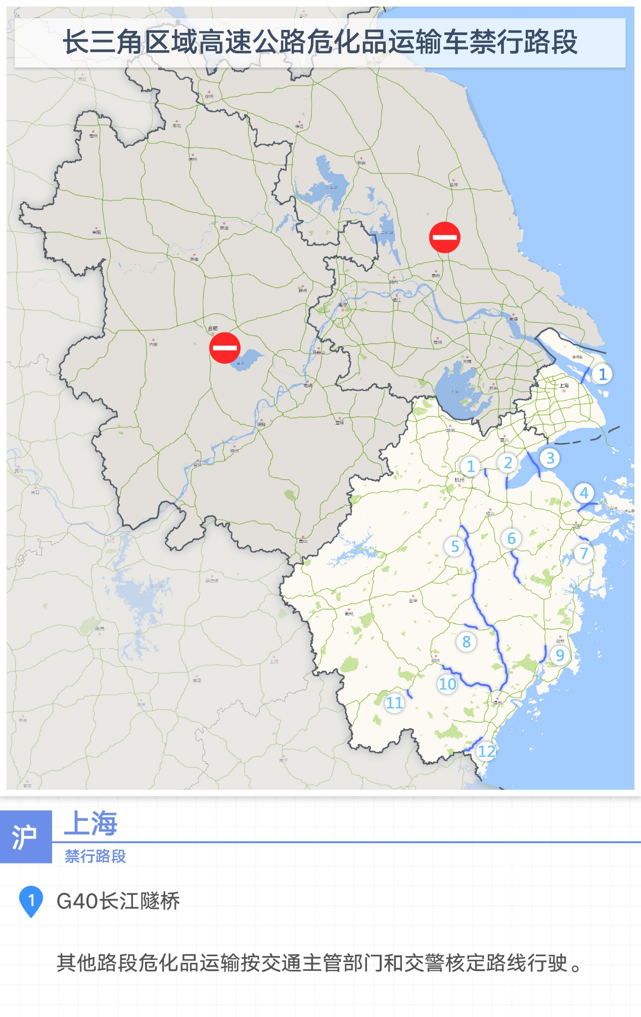

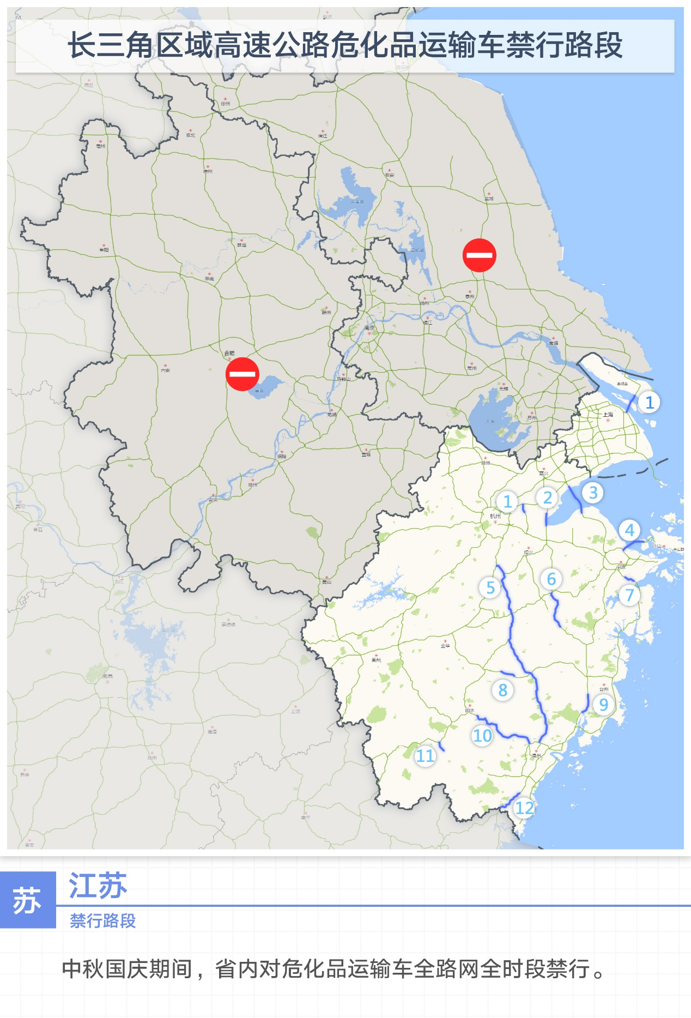

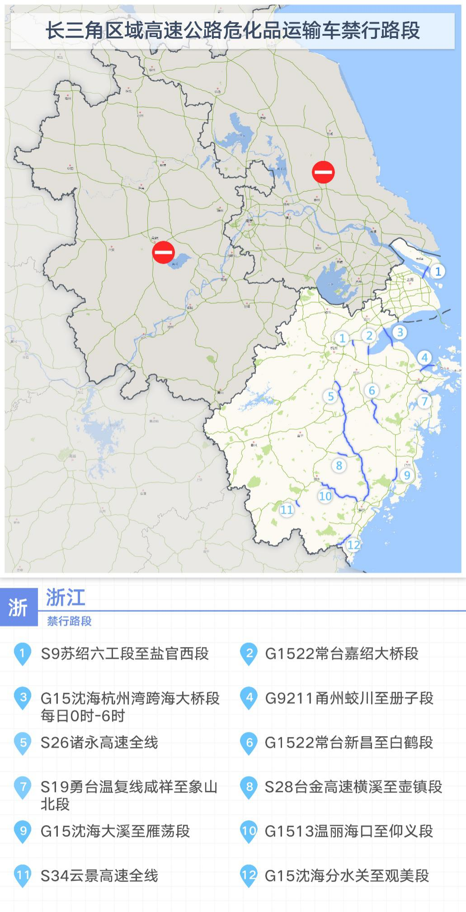

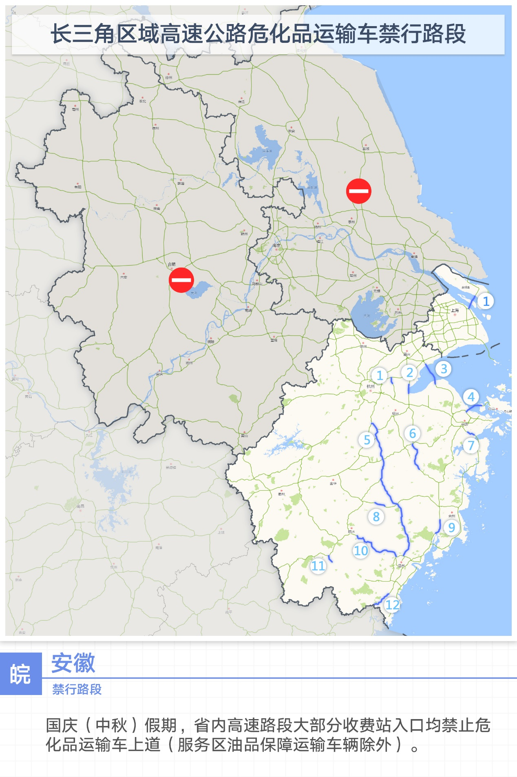
图 2-72020年国庆节期间长三角区域危化品运输车辆禁行路段示意图

出行服务咨询

出行提示
- 国庆节即将来临，疫情防控工作进入新常态化阶段，建议节日期间出门前请做好个人防护准备，出游期间请密切关注各地权威部门发布的疫情风险提示，提前准备好“健康码”、身份证等有效证件，并配合相关场所工作人员落实佩戴口罩、测量体温等防疫检测，做好车辆人员记录留存；在公共场合请保持合理距离，人多避拥挤。
- 根据《出行指南》提示，出行前请做好行驶线路规划，错开高峰时段、避让拥堵路段出行；出行中可通过广播电台、高速公路沿线可变情报板及电子显示屏、各地图导航APP等及时关注实时路况信息，并注意行车安全；若遇交通拥堵可合理选择邻近收费站或国省干线公路进行绕行。
- 自驾游出行前，请仔细检查车况并加满油，检查相关证件、保险是否齐全有效，遵守交通规则。出行途中经过施工路段时，请注意现场交通标志提示，保障行车安全。
- 高速公路车流密集路段请谨慎驾驶，谨防追尾、碰擦等事故。如发生事故应及时摆放警示牌并开启双闪灯。遇轻微交通事故，请尽量采用快速理赔方式，若发生较大事故，应立即拨打报警电话，相关事故人员须迅速退到护栏外保证安全。
- 出行前关注天气变化，充分考虑天气对驾驶的影响，出行过程中若遇低能见度及降水天气时，请打开车灯、谨慎驾驶，注意行车安全。
- 请关注旅游、公安、交通、气象等部门发布的出行提示，前往景区前，请提前了解和查询景区疫情防控、开放、门票预约、客流限制等措施，错峰预约出行。

出行信息查询方式

实时路况获取方式
节日期间出行，高速公路实时路况查询可通过下载APP小程序、扫描下列二维码进入公众微信号收听交通广播电台或地图导航等方式获取。
- 微信公众号或APP程序：
- 上海市

上海交通APP上海交通指挥中心

- 江苏省

- 浙江省



浙里畅行 浙江交通出行
- 安徽省


安徽高速路况 交通908

- 广播电台：
- 上海交通广播电台：FM105.7；长三角之声：FM90.9和AM1296；
- 江苏交通广播电台：FM101.1
- 浙江交通之声电台：FM93
- 安徽交通广播电台：FM90.8

事故报处及救援咨询
事故发生时，可拨打110或者：
- 上海市：021-12122；
- 江苏省：025-96777、025-12328；
- 浙江省：0571-12122；
- 安徽省：12122、0551-96566；

